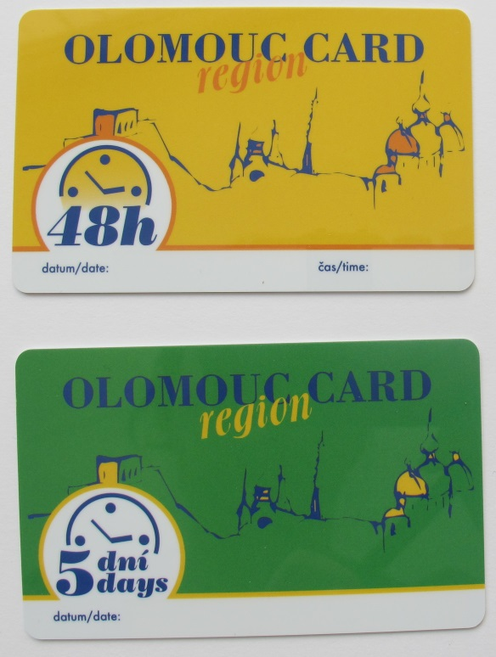

Olomouc region Card je projekt Olomouckého kraje a Města Olomouce. Karta nabízí vstupné zdarma a slevy pro turisty do vybraných atraktivit – hrady, zámky, muzea, zoo, MHD v Olomouci (zdarma), restaurace, ubytování, sportovní a relaxační zařízení. Cílem je poskytování výhod a podpoření turistických regionů kraje – Střední Moravy a Jeseníků.
Karta nabízí 2 varianty délky platnosti – 48 hod. a 5 dní. Oba typy lze zakoupit v provedení pro děti.
48 hodinová karta pro dospělé stojí 240 Kč a dětská varianta 120 Kč. 5 denní kartu pro dospělého si můžete zakoupit za 480 Kč a pro dítě za 240 Kč.
Seznam míst se vstupy zdarma a nabízející slevy na: www.olomoucregioncard.cz, kartu je možné si zakoupit v TIC Rapotín.

